

**Мемлекеттік қызметтер көрсету регламенттерін бекіту туралы**

***Күшін жойған***

Қостанай облысы әкімдігінің 2012 жылғы 5 желтоқсандағы № 547 қаулысы. Қостанай облысының Әділет департаментінде 2012 жылғы 24 желтоқсанда № 3946 тіркелді. Күші жойылды - Қостанай облысы әкімдігінің 2013 жылғы 20 қарашадағы № 508 қаулысымен

      РҚАО ескертпесі.  
      Мәтінде авторлық орфография және пунктуация сақталған.

      Ескерту. Күші жойылды - Қостанай облысы әкімдігінің 20.11.2013 № 508 қаулысымен (қол қойылған күнінен бастап қолданысқа енгізіледі).

      "Әкімшілік рәсімдер туралы" Қазақстан Республикасының 2000 жылғы 27 қарашадағы Заңының 9-1-бабының 4-тармағына сәйкес Қостанай облысының әкімдігі **ҚАУЛЫ ЕТЕДІ:**  
      1. Қоса беріліп отырған мемлекеттік қызметтер көрсету регламенттері бекітілсін:  
      1) "Мемлекет жеке меншікке сататын нақты жер учаскелерінің кадастрлық (бағалау) құнын бекіту";  
      2) "Жер учаскелерін қалыптастыру жөніндегі жерге орналастыру жобаларын бекiту";  
      3) "Жер учаскесінің нысаналы мақсатын өзгертуге шешім беру";  
      4) "Іздестіру жұмыстарын жүргізу үшін жер учаскесін пайдалануға рұқсат беру".  
      2. Осы қаулы алғаш ресми жарияланғаннан кейін күнтізбелік он күн өткен соң қолданысқа енгізіледі.

*Облыс әкімі                                Н. Садуақасов*

*КЕЛІСІЛДІ:*

*"Қостанай облысы әкімдігінің*  
*жер қатынастары басқармасы"*  
*ММ бастығы*  
*__________________ М. Дихаев*

Әкімдіктің 2012 жылғы 5 желтоқсандағы   
№ 547 қаулысымен бекітілген

**"Мемлекет жеке меншікке сататын нақты жер**  
**учаскелерінің кадастрлық (бағалау) құнын бекіту"**  
**мемлекеттік қызмет көрсету регламенті**

**1. Негізгі ұғымдар**

      1. Осы "Мемлекет жеке меншікке сататын нақты жер учаскелерінің кадастрлық (бағалау) құнын бекіту" мемлекеттік қызмет көрсету регламентінде (бұдан әрі – Регламент) мынадай негізгі ұғымдар қолданылады.  
      уәкiлеттi орган - жер қатынастары саласындағы функцияларды жүзеге асыратын облыстың, ауданның, қаланың жергiлiктi атқарушы органдарының құрылымдық бөлiмшелері;  
      мемлекеттік қызметті алушы – жеке және заңды тұлғалар.

**2. Жалпы ережелер**

      2. Осы Регламент Қазақстан Республикасы Үкіметінің 2012 жылғы 1 қарашадағы № 1392 "Жер қатынастары, геодезия және картография саласында Қазақстан Республикасының Жер ресурстарын басқару агенттігі мен жергілікті атқарушы органдар көрсететін мемлекеттік қызметтердің стандарттарын бекіту және "Жеке және заңды тұлғаралға көрсетілетін мемлекеттік қызметтердің тізілімін бекіту туралы" Қазақстан Республикасы Үкіметінің 2010 жылғы 20 шілдедегі № 745 қаулысына өзгерістер енгізу туралы" қаулысымен бекітілген "Мемлекет жеке меншікке сататын нақты жер учаскелерінің кадастрлық (бағалау) құнын бекіту" мемлекеттік қызметтің стандартын (бұдан әрі – Стандарт) сақтауды қамтамасыз етуге қойылатын талаптарды белгілейді.  
      3. "Мемлекет жеке меншікке сататын нақты жер учаскелерінің кадастрлық (бағалау) құнын бекіту" мемлекеттік қызметін (бұдан әрі – мемлекеттік қызмет) жер учаскелерінің орналасқан жері бойынша Стандарттың 1-қосымшасында көрсетілген уәкілетті органдармен көрсетіледі.  
      4. Көрсетілетін мемлекеттік қызмет нысаны: автоматтандырылмаған.  
      5. Мемлекеттік қызмет Қазақстан Республикасының 2003 жылғы 20 маусымдағы Жер кодексінің 14-1-бабының және Стандарттың негізінде жүзеге асырылады.  
      6. Мемлекеттік қызмет көрсету нәтижесі қағаз тасымалдағыштағы жер учаскесінің кадастрлық (бағалау) құнының бекiтілген актісі немесе бас тарту себептерін көрсете отырып, қызмет көрсетуден бас тарту туралы уәжделген жазбаша жауап беру болып табылады.  
      7. Мемлекеттік қызмет тегін көрсетіледі.  
      8. Мемлекеттік қызмет уәкілетті органның ғимаратында көрсетіледі. Залда анықтама бюросы, күту орындары, толтырылған бланк үлгілері бар ақпараттық стенділер, өтініш бланкілері бар тағандар орналастырылады, физикалық мүмкіндігі шектеулі адамдар үшін жағдайлар (пандус, лифт) көзделген.  
      9. Мемлекеттік қызметті алушы мемлекеттік қызметті алу үшін Стандарттың 11-тармағында көрсетілген құжаттарды ұсынады.  
      10. Құжаттарды қабылдау уәкілетті органның қызметкерімен жүзеге асырылады.  
      11. Өтініштердің бланкілері уәкілетті органның қызметкерімен беріледі.

**3. Мемлекеттік қызмет көрсету тәртібіне**  
**қойылатын талаптар**

      12. Мемлекеттік қызмет Стандарттың 7 тармағында көрсетілген мерзімде көрсетіледі.  
      13. Мемлекеттік қызмет көрсетудің тәртібі туралы толық ақпарат Стандарттың 1-қосымшасында тізбесі көрсетілген мемлекеттік қызмет көрсету орындарындағы стенділерде орналастырылады, мемлекеттік және орыс тілдерінде бұқаралық ақпарат құралдарында жарияланады, сондай-ақ (www.egov.кz, www.edv-kost.кz) интернет-ресурста орналастырылады.  
      14. Уәкілетті органның жұмыс кестесі: күнделікті дүйсенбіден жұма күнін қоса алғанда, сағат 13-00-ден бастап 14-00-ге дейінгі түскі үзіліспен сағат 9-00-ден бастап 18-00-ге дейін көрсетіледі, демалыс күндері: сенбі, жексенбі және "Қазақстан Республикасындағы мерекелер туралы" Қазақстан Республикасының 2001 жылғы 13 желтоқсандағы Заңына сәйкес мереке күндері.  
      Қабылдау кезекке тұру тәртібімен алдын ала жазылусыз және жедел қызмет көрсетусіз жүзеге асырылады.  
      Мемлекеттік қызмет көрсету үшін құжаттарды қабылдауды жүзеге асыратын тұлғалардың ең аз саны 1 қызметкер.

**4. Мемлекеттік қызметті көрсету үдерісіндегі**  
**іс-қимыл (өзара іс-қимыл) тәртібін сипаттау**

      15. Мемлекеттік қызметті көрсету кезеңдері:  
      1) уәкілетті органның қызметкері Стандарттың 11-тармағында көрсетілген құжаттарды қабылдайды және Стандарттың 14-тармағына сәйкес мемлекеттік қызметті алушыға қолхат береді;  
      2) тіркелген құжаттар орындаушыны анықтау үшін уәкілетті органның басшысына жіберіледі;  
      3) уәкілетті органның орындаушысы ұсынылған құжаттарды қарастарыды және жер учаскесінің кадастрлық (бағалау) құнының актісін бекітуді қамтамасыз етеді немесе мемлекеттік қызметті алушыға ұсынудан бас тарту туралы уәжделген жауапты дайындайды, уәкілетті органның басшысына қол қойдыртады;  
      4) жер учаскесінің кадастрлық (бағалау) құнының бекітілген актісі уәкілетті органмен мемлекеттік қызметті алушының жеке өзіне немесе сенімхат бойынша уәкілетті тұлғаға беріледі.  
      5) мемлекеттік қызметті алушы Стандарттың 11-тармағында көрсетілген құжаттарды ұсынбаған жағдайда, мемлекеттік қызметті алушыға мемлекеттік қызметті ұсынудан бас тартылады.  
      Мемлекеттік қызметті алушыға көрсетілген өтінім келіп түскен күнінен бастап бір күн ішінде жер учаскесінің кадастрлық (бағалау) құны актісін бекітуді тоқтатуға себеп болған құжатты, рәсімдеудің тоқтатылуын жоюға мемлекеттік қызмет алушының қажетті іс-әрекетерін көрсете отырып және оның мерзімі туралы жазбаша хабарлама жолданады.  
      Уәкілетті орган белгіленген мерзімде мемлекеттік қызметті алушыға жер учаскесінің кадастрлық (бағалау) құнының бекiтілген актісін немесе қызмет беруден бас тарту туралы уәжделген жауап бермеген жағдайда, онда беру мерзімінің өткен күнінен бастап жер учаскесінің кадастрлық (бағалау) құны актісі бекітілді деп есептеледі.  
      16. Әрбір құрылымдық-функционалдық бірліктің (бұдан әрі – ҚФБ) әкімшілік іс-қимылының өзара іс-қимыл дәйектілігінің сипаттамасы Регламенттің 1-қосымшасында келтірілген.  
      Мемлекеттік қызмет көрсету үдерісіне мынадай ҚФБ қатыстырылған:  
      1) уәкілетті органның қызметкері;  
      2) уәкілетті органның басшысы;  
      3) уәкілетті органның орындаушысы;  
      17. Мемлекеттік қызмет көрсету үдерісінде әкімшілік шешімдердің және ҚФБ қисынды дәйектілігі арасындағы өзара байланысты сипаттайтын сызба Регламенттің 2-қосымшасында келтірілген.

**5. Мемлекеттік қызметтерді көрсететін**  
**лауазымды тұлғалардың жауапкершілігі**

      18. Мемлекеттік қызметті тиісті түрде көрсетпегені үшін лауазымды тұлғалардың жауапкершілігі Қазақстан Республикасының қолданыстағы заңнамасына сәйкес болады.

"Мемлекет жеке меншікке сататын нақты     
жер учаскелерінің кадастрлық (бағалау)    
құнын бекіту" мемлекеттік қызмет көрсету   
Регламентіне 1-қосымша

      1 кесте. Әрбір ҚФБ әкімшілік іс-қимылының өзара іс-қимыл дәйектілігінің сипаттамасы

|  |  |  |  |  |  |
| --- | --- | --- | --- | --- | --- |
|  | Негізгі үдерістің (жұмыс барысының, ағынының) іс-қимылы | | | | |
| 1 | Іс-қимылдың  (жұмыс  барысының,  ағынының) № | 1 | 2 | 3 | 4 |
| 2 | ҚФБ атауы | Уәкілетті  органның  қызметкері | Уәкілетті  органның  басшысы | Уәкілетті  органның  орындаушысы | Уәкілетті  органның  қызметкері |
| 3 | Іс- қимылдың  (үдерістің  рәсімнің,  операцияның)  атауы және  олардың  сипаттамасы | Құжаттарды  тексеруді,  журналда  тіркеуді  жүзеге  асырады | Хат-  хабармен  танысуды  жүзеге  асырады | Қабылданған  құжаттардың  Стандарттың  11-тармағына  сәйкес болуына  тексеруді  жүзеге асырады | Жер учаскесінің  кадастрлық  (бағалау)  құнының  бекітілген  актісін  елтаңбалы мөрмен  куәландырады,  актілерді беру  кітабына  тіркейді, немесе  мемлекеттік  қызмет көрсетуді  тоқтату туралы  жазбаша  хабарламаға  бастықтың қолын  қойдырады және  тіркеу мен есеп  кітабына  мәліметтер  енгізеді, немесе  уәжделген бас  тартуға  бастықтың қолын  қойдырады |
| 4 | Аяқталу  нысаны  (деректер,  құжат,  ұйымдастыру-  шылық-  басқарушылық  шешім) | Өтініш  берушіге  құжаттарды  қабылдау  туралы  қолхат  береді | Орындау-  шыны  анықтайды | Жер учаскесінің  кадастрлық  (бағалау)  құнының актісін  бекітуді  қамтамасыз  етеді немесе  мемлекеттік  қызметті  алушыға  мемлекеттік  қызмет ұсынудан  бас тарту  туралы  уәжделген  жауапты  дайындайды,  уәкілетті  органның  басшысына  қол қойдырады | Мемлекеттік  қызметті алушыға  актіні немесе  уәжделген бас  тартуды, немесе  мемлекеттік  қызмет көрсетуді  тоқтату туралы  жазбаша  хабарламаны  береді |

"Мемлекет жеке меншікке сататын нақты     
жер учаскелерінің кадастрлық (бағалау)    
құнын бекіту" мемлекеттік қызмет көрсету   
регламентіне 2-қосымша

**Мемлекеттік қызмет көрсету үдерісінде әкімшілік**  
**шешімдердің және ҚФБ қисынды дәйектілігі арасындағы**  
**өзара байланысты сипаттайтын сызба**

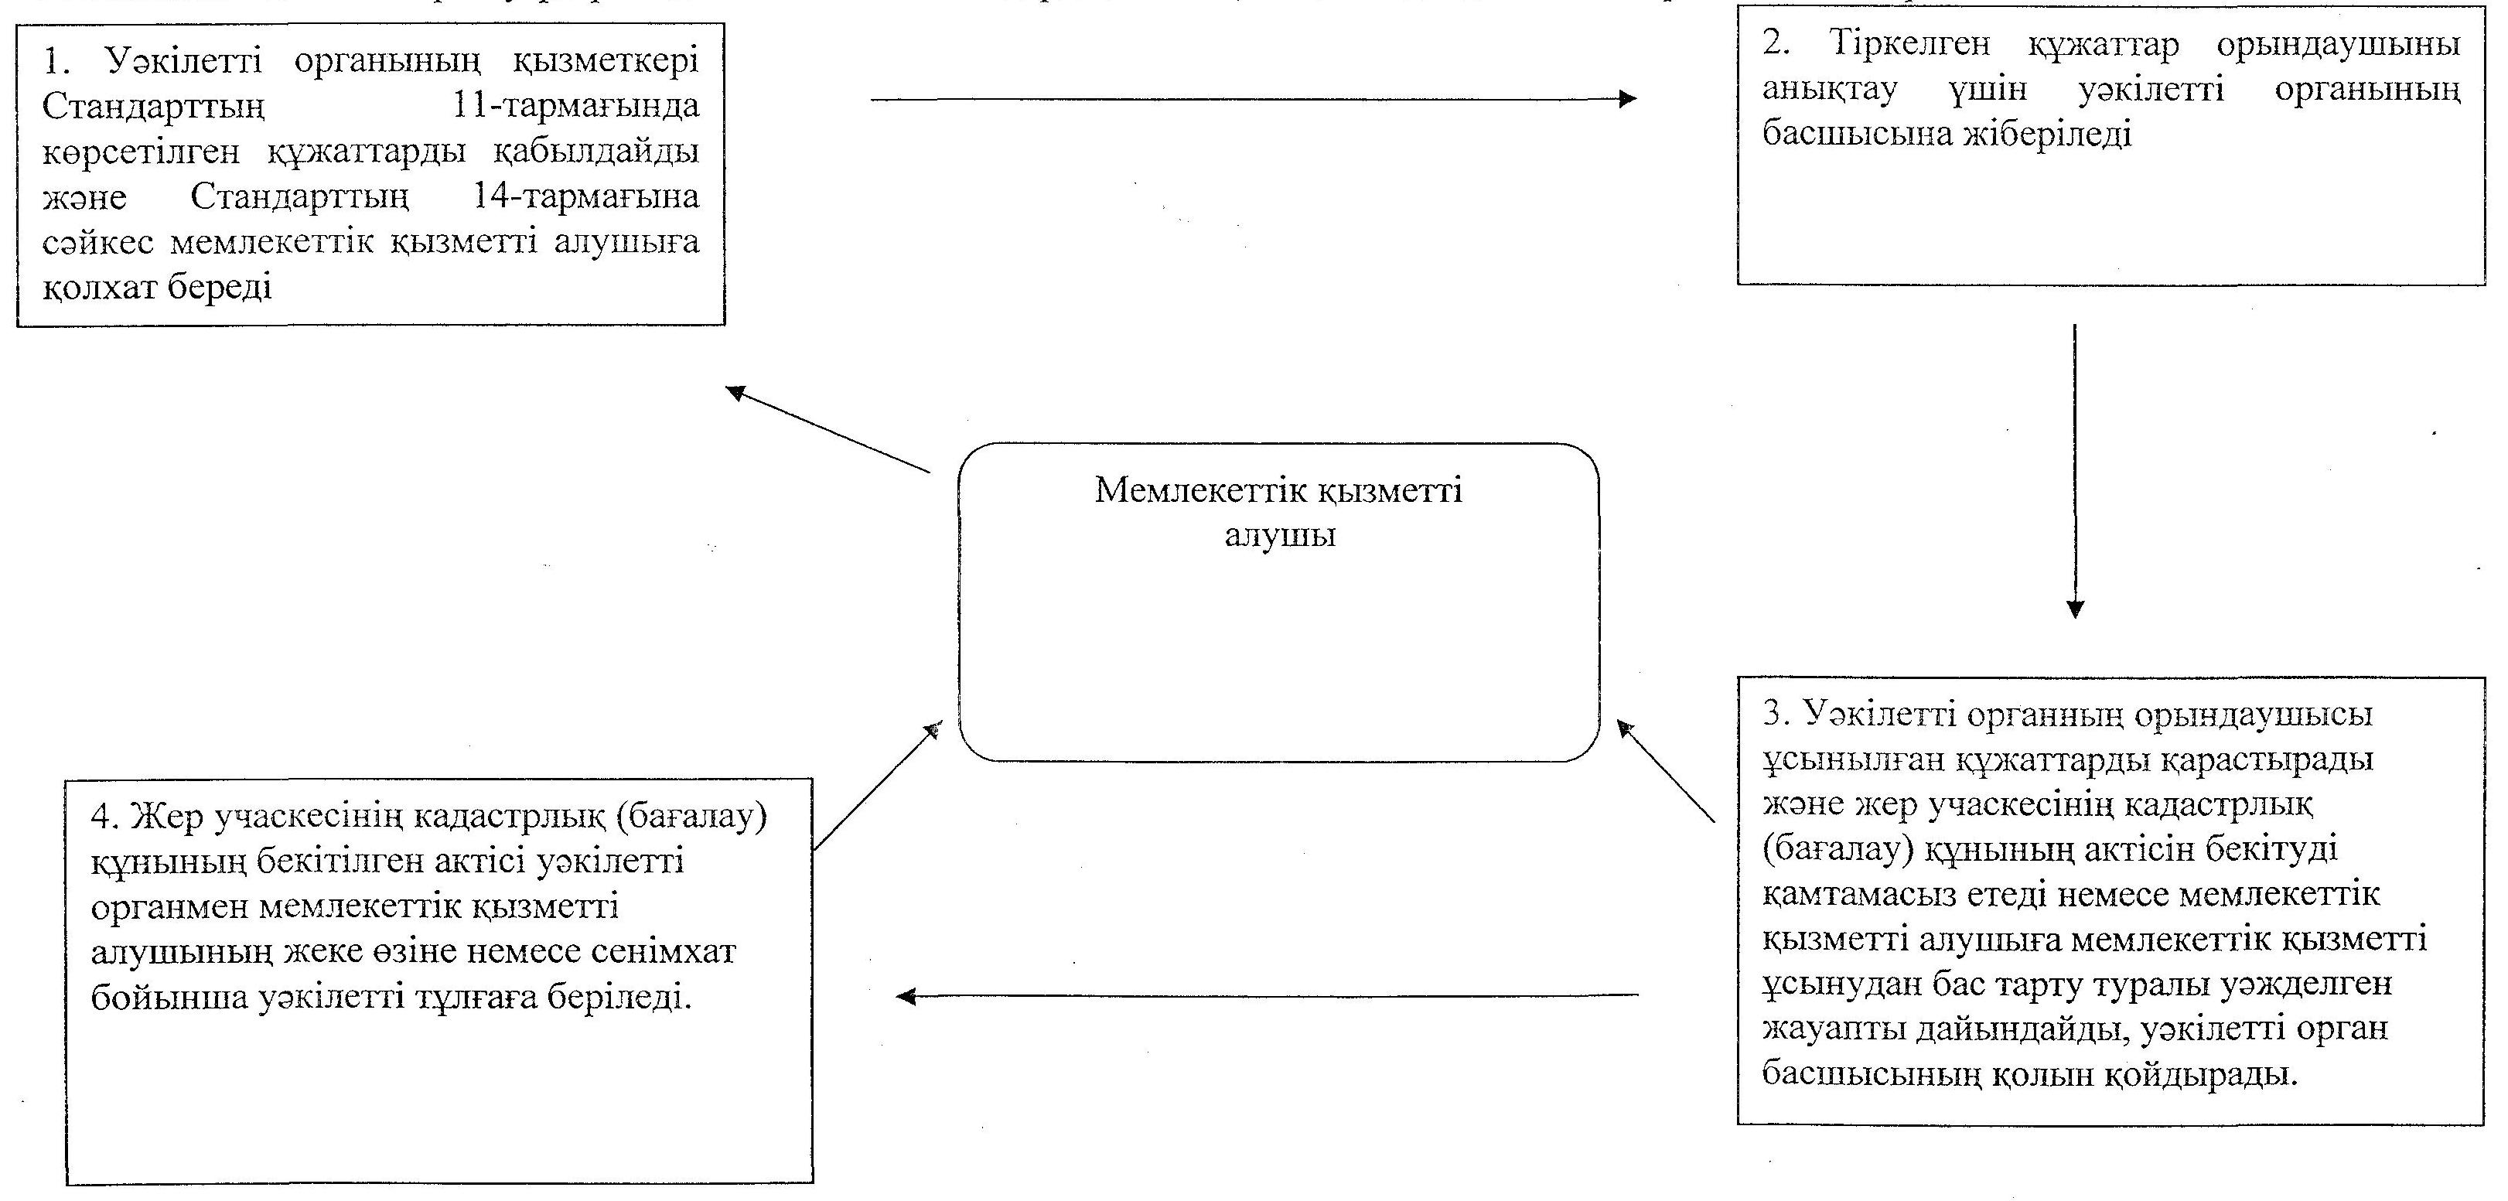

Әкімдіктің 2012 жылғы 5 желтоқсандағы   
№ 547 қаулысымен бекітілген

**"Жер учаскелерін қалыптастыру жөніндегі**  
**жерге орналастыру жобаларын бекiту" мемлекеттік**  
**қызмет көрсету регламенті**

**1. Негізгі ұғымдар**

      1. Осы "Жер учаскелерін қалыптастыру жөніндегі жерге орналастыру жобаларын бекiту" мемлекеттік қызмет көрсету регламентінде (бұдан әрі – Регламент) мынадай негізгі ұғымдар қолданылады:  
      уәкілетті орган – жер қатынастары саласындағы функцияларды жүзеге асыратын облыстың, ауданның, қаланың жергілікті атқарушы органдарының құрылымдық бөлімшелері;  
      мемлекеттік қызметті алушы – жеке және заңды тұлғалар.

**2. Жалпы ережелер**

      2. Осы Регламент Қазақстан Республикасы Үкіметінің 2012 жылғы 1 қарашадағы № 1392 "Жер қатынастары, геодезия және картография саласында Қазақстан Республикасының Жер ресурстарын басқару агенттігі мен жергілікті атқарушы органдар көрсететін мемлекеттік қызметтердің стандарттарын бекіту және "Жеке және заңды тұлғаларға көрсетілетін мемлекеттік қызметтердің тізілімін бекіту туралы" Қазақстан Республикасы Үкіметінің 2010 жылғы 20 шілдедегі № 745 қаулысына өзгерістер енгізу туралы" қаулысымен бекітілген "Жер учаскелерін қалыптастыру жөніндегі жерге орналастыру жобаларын бекiту" мемлекеттік қызметтің стандартын (бұдан әрі – Стандарт) сақтауды қамтамасыз етуге қойылатын талаптарды белгілейді.  
      3. "Жер учаскелерін қалыптастыру жөніндегі жерге орналастыру жобаларын бекiту" мемлекеттік қызметі (бұдан әрі – мемлекеттік қызмет) жер учаскелерінің орналасқан жері бойынша Стандарттың 1–қосымшасында көрсетілген уәкілетті органдармен көрсетіледі.  
      4. Көрсетілетін мемлекеттік қызмет нысаны: автоматтандырылмаған.  
      5. Мемлекеттік қызмет Қазақстан Республикасының 2003 жылғы 20 маусымдағы Жер кодексінің 14-1 және 150-баптарының және Қазақстан Республикасы Үкіметінің 2012 жылғы 1 қарашадағы № 1392 "Жер қатынастары, геодезия және картография саласында Қазақстан Республикасының Жер ресурстарын басқару агенттігі мен жергілікті атқарушы органдар көрсететін мемлекеттік қызметтердің стандарттарын бекіту және "Жеке және заңды тұлғаларға көрсетілетін мемлекеттік қызметтердің тізілімін бекіту туралы" Қазақстан Республикасы Үкіметінің 2010 жылғы 20 шілдедегі № 745 қаулысына өзгерістер енгізу туралы" қаулысы негізінде жүзеге асырылады.  
      6. Мемлекеттік қызмет көрсету нәтижесі қағаз тасымалдағыштағы жер учаскесін қалыптастыру жөніндегі бекiтілген жерге орналастыру жобасы (бұдан әрі – жерге орналастыру жобасы) немесе бас тарту себептерін көрсете отырып, қызмет көрсетуден бас тарту туралы уәжделген жазбаша жауап беру болып табылады.  
      7. Мемлекеттік қызмет тегін көрсетіледі.  
      8. Мемлекеттік қызмет анықтама бюросы, күту орындары, толтырылған бланк үлгілері бар ақпараттық стенділер, өтініш бланкілері бар тағандар орналастырылатын уәкілетті органның ғимаратында көрсетіледі, физикалық мүмкіндігі шектеулі адамдар үшін жағдайлар (пандус, лифт) көзделген.  
      9. Мемлекеттік қызметті алушы, мемлекеттік қызметті алу үшін Стандарттың 11–тармағында көрсетілген құжаттарды ұсынады.  
      10. Құжаттарды қабылдау Стандарттың 1-қосымшасында көрсетілген мекенжайлар бойынша жүзеге асырылады.  
      11. Өтініш бланкілері мекенжайлары Стандарттың 1–қосымшасында көрсетілген уәкілетті органның кеңсе қызметкерлерімен беріледі.

**3. Мемлекеттік қызмет көрсету тәртібі**

      12. Мемлекеттік қызмет Стандарттың 7-тармағында көрсетілген мерзімде көрсетіледі.  
      13. Мемлекеттік қызмет ұсыну туралы толық ақпарат Стандарттың 1-қосымшасында тізбесі көрсетілген уәкілетті органдардың стенділерінде орналастырылады, мемлекеттік және орыс тілдерінде бұқаралық ақпарат құралдарында жарияланады, сондай-ақ (www.egov.кz, www.edv-kost.кz) интернет-ресурста орналастырылады.  
      14. Уәкілетті органның жұмыс кестесі: күнделікті, дүйсенбіден жұма күнін қоса алғанда, сағат 13-00-ден бастап 14-00-ге дейінгі түскі үзіліспен сағат 9-00-ден бастап 18-00-ге дейін көрсетіледі, демалыс күндері: сенбі, жексенбі және "Қазақстан Республикасындағы мерекелер туралы" Қазақстан Республикасының 2001 жылғы 13 желтоқсандағы Заңына сәйкес мереке күндері.  
      Қабылдау кезекке тұру тәртібімен алдын ала жазылусыз және жедел қызмет көрсетусіз жүзеге асырылады.  
      Мемлекеттік қызмет көрсету үшін құжаттарды қабылдауды жүзеге асыратын тұлғалардың ең аз саны – 1 қызметкер.

**4. Мемлекеттік қызметті көрсету үдерісіндегі**  
**іс-қимыл (өзара іс-қимыл) тәртібін сипаттау**

      15. Мемлекеттік қызмет көрсетудің кезеңдері:  
      1) уәкілетті органның қызметкері Стандарттың 11-тармағында көрсетілген құжаттарды қабылдайды және Стандарттың 14-тармағына сәйкес мемлекеттік қызметті алушыға қолхат береді;  
      2) тіркелген құжаттар орындаушыны анықтау үшін уәкілетті органның басшысына жіберіледі;  
      3) уәкілетті органның орындаушысы ұсынылған құжаттарды қарастырады, уәкілетті органның басшысына жерге орналастыру жобасын бекітуге жібереді немесе мемлекеттік қызметті алушыға ұсынудан бас тарту туралы уәжделген жауапты дайындайды;  
      4) уәкілетті органның басшысы жерге орналастыру жобасын бекітеді немесе бас тарту туралы уәжделген жауапқа қол қояды;  
      5) жер учаскелерін қалыптастыру жөніндегі бекітілген жерге орналастыру жобасы мемлекеттік қызметті алушының жеке өзіне немесе сенімхаты бойынша уәкілетті тұлғаға беріледі. Мемлекеттік қызметті ұсынудан бас тартқан жағдайда жазбаша хабарлама жіберіледі.  
      16. Мемлекеттік қызметті көрсетуден бас тартылады, егер құрастырылған жерге орналастыру жобасы:  
      1) Қазақстан Республикасының Жер кодексінің талаптарына және нормаларына;  
      2) Қазақстан Республикасы Үкіметінің 2003 жылғы 20 қыркүйектегі № 958 "Қазақстан Республикасында мемлекеттік жер кадастрын жүргізудің ережесін бекіту туралы" қаулысымен бекітілген, Қазақстан Республикасында мемлекеттік жер кадастрын жүргізудің ережесіне сәйкес болмаған жағдайда.  
      Мемлекеттік қызметті алушыға жер участкелерін қалыптастыру жөнінде жерге орналастыру жобасын бекітуді тоқтатуға себеп болған қужатты көрсете отырып және бекітпеу себептерін жою үшін мемлекеттік қызмет алушының кейінгі іс-қимылын көрсететін жазбаша хабарлама жолданады.  
      Стандарттың 11-тармағында көрсетілген тиісті құжаттар толық ұсынылмаған жағдайда уәкілетті орган мемлекеттік қызметті алушының құжаттарды тапсырған күнінен бастап екі жұмыс күнінен аспайтын уақытта мемлекеттік қызметті көрсетуден бас тарту жөнінде жазбаша хабардар етеді.  
      Уәкілетті орган белгіленген мерзімде мемлекеттік қызмет алушыға бекітілген жерге орналастыру жобасын немесе қызмет көрсетуден бас тарту туралы уәжделген жауап бермеген жағдайда, онда беру мерзімінің өткен күнінен бастап орналастыру жобасы бекітілді деп есептеледі.  
      17. Әрбір құрылымдық-функционалдық бірліктің (бұдан әрі – ҚФБ) әкімшілік іс-қимылының өзара іс-қимыл дәйектілігінің сипаттамасы Регламенттің 1-қосымшасында кетірілген.  
      Мемлекеттік қызмет көрсету үдерісінде мынадай ҚФБ қатыстырылған:  
      1) уәкілетті органның қызметкері;  
      2) уәкілетті органның басшысы;  
      3) уәкілетті органның орындаушысы.  
      18. Мемлекеттік қызмет көрсету үдерісінде әкімшілік шешімдердің және ҚФБ қисынды дәйектілігі арасындағы өзара байланысты сипаттайтын сызба Регламенттің 2-қосымшасында келтірілген.

**5. Мемлекеттік қызметтерді көрсететін**  
**лауазымды тұлғалардың жауапкершілігі**

      19. Мемлекеттік қызметті тиісті түрде көрсетпегені үшін лауазымды тұлғалардың жауапкершілігі Қазақстан Республикасының қолданыстағы заңнамасына сәйкес болады.

"Жер учаскелерін қалыптастыру жөніндегі   
жерге орналастыру жобаларын бекіту"     
мемлекеттік қызмет көрсету          
Регламентіне 1-қосымша

      1-кесте. Әрбір ҚФБ әкімшілік іс-қимылының өзара іс-қимыл дәйектілігінің сиппатамасы

|  |  |  |  |  |  |  |
| --- | --- | --- | --- | --- | --- | --- |
|  | Негізгі үдерістің (жұмыс барысының, ағынының) іс- қимылы | | | | | |
| 1 | Іс-қи-  мылдың  (жұмыс  барысы-  ның,  ағыны-  ның) № | 1 | 2 | 3 | 4 | 4 |
| 2 | ҚФБ  атауы | Уәкілетті  органның  қызметкері | Уәкілетті  органның  басшысы | Уәкілетті  органның  орындаушы-  сы | Уәкілетті  органның  басшысы | Уәкілетті  органның  қызметкері |
| 3 | Іс-қи-  мылдың  (үде-  рістің,  рәсім-  нің,  опера-  цияның)  атауы  және  олардың  сипат-  тамасы | Қабылданған  құжаттар  Стандарттың  11-тармағына  сәйкес  болуына  тексеруді  жузеге  асырады | Хат-хабар-  мен  танысуды  жузеге  асырады | Ұсынылған  құжаттарды  қарастыра-  ды | Жерге  орналастыру  жобасын  қарастырады | Мемлекеттік  қызметті  алушыға  жерге  орналастыру  жобасының  бекітілгені  туралы  хабарлайды |
| 4 | Аяқталу  нысаны  (дерек-  тер,  құжат,  ұйым-  дасты-  рушылық  -басқа-  рушылық  шешім) | Уәкілетті  органның  басшысына  орындаушыны  анықтау үшін  жібереді | Орындаушы-  ны  аныктайды | Уәкілетті  органның  басшысына  жерге  орналасты-  ру жобасын  бекітуге  жібереді  немесе  мемлекет-  тік қызмет  алушыға  уәжделген  бас тарту  туралы  жауап  дайындайды  және  уәкілетті  орган  басшысының  қолын  қойдыртуды  қамтамасыз  етеді | Жерге  орналастыру  жобасын  бекітеді  немесе  уәжделген  бас тарту  туралы  жауапқа қол  қояды | Мемлекеттік  қызметті  алушының  жеке өзіне  немесе  сенімхат  бойынша  уәкілетті  тұлғаға  жерге  орналастыру  жобасы  беріледі |

"Жер учаскелерін қалыптастыру жөніндегі   
жерге орналастыру жобаларын бекіту"     
мемлекеттік қызмет көрсету          
регламентіне 2-қосымша

**Мемлекеттік қызмет көрсету үдерісінде**  
**әкімшілік шешімдердің және ҚФБ қисынды дәйектілігі**  
**арасындағы өзара байланысты сипаттайтын сызба**

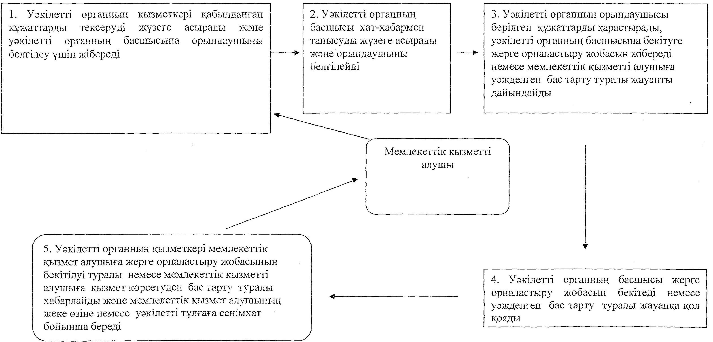

Әкімдіктің 2012 жылғы 5 желтоқсандағы   
№ 547 қаулысымен бекітілген

**"Жер учаскесінің нысаналы мақсатын өзгертуге**  
**шешім беру" мемлекеттік қызмет көрсету регламенті**

**1. Негізгі ұғымдар**

      1. Осы "Жер учаскесінің нысаналы мақсатын өзгертуге шешім беру" мемлекеттік қызмет көрсету регламентінде (бұдан әрі – Регламент) мынадай негізгі ұғымдар қолданылады:  
      жергілікті атқарушы орган – өз құзыреті шегінде жер қатынастары саласындағы функцияларды жузеге асыратын облыстың, ауданның, қаланың жергілікті атқарушы органы;  
      мемлекеттік қызметті алушы – жеке және заңды тұлғалар.

**2. Жалпы ережелер**

      2. Осы Регламент Қазақстан Республикасы Үкіметінің 2012 жылғы 1 қарашадағы № 1392 "Жер қатынастары, геодезия және картография саласында Қазақстан Республикасының Жер ресурстарын басқару агенттігі мен жергілікті атқарушы органдар көрсететін мемлекеттік қызметтердің стандарттарын бекіту және "Жеке және заңды тұлғаларға көрсетілетін мемлекеттік қызметтердің тізілімін бекіту туралы" Қазақстан Республикасы Үкіметінің 2010 жылғы 20 шілдедегі № 745 қаулысына өзгерістер енгізу туралы" қаулысымен бекітілген "Жер учаскесінің нысаналы мақсатын өзгертуге шешім беру" мемлекеттік қызметтің стандартын (бұдан әрі – Стандарт) сақтауды қамтамасыз етуге қойылатын талаптарды белгілейді.  
      3. "Жер учаскесінің нысаналы мақсатын өзгертуге шешім беру" мемлекеттік қызметі (бұдан әрі – мемлекеттік қызмет) жер учаскелерінің орналасқан жері бойынша мекенжайлары Стандарттың 1–қосымшасында көрсетілген жергілікті атқарушы органдармен көрсетіледі.  
      4. Көрсетілетін мемлекеттік қызмет нысаны: автоматтандырылмаған.  
      5. Мемлекеттік қызмет көрсету Қазақстан Республикасы 2003 жылғы 20 маусымдағы Жер кодексінің 49-1-бабының және Стандарттың негізінде жүзеге асырылады.  
      6. Мемлекеттік қызмет көрсету нәтижесі қағаз тасымалдағыштағы жер учаскесінің пайдалану мақсатын өзгертуге берілген шешім (бұдан әрі – шешім) немесе бас тарту себептерін көрсете отырып, қызмет көрсетуден бас тарту туралы уәжделген жазбаша жауап беру болып табылады.  
      7. Мемлекеттік қызмет тегін көрсетіледі.  
      8. Мемлекеттік қызмет анықтама бюросы, күту орындары, толтырылған бланк үлгілері бар ақпараттық стенділер, өтініш бланкілері бар тағандар орналастырылатын жергілікті атқарушы органның ғимаратында көрсетіледі, физикалық мүмкіндігі шектеулі адамдар үшін жағдайлар (пандус, лифт) көзделген.  
      9. Мемлекеттік қызметті алушы, мемлекеттік қызметті алу үшін Стандарттың 11–тармағында көрсетілген құжаттарды ұсынады.  
      10. Құжаттарды қабылдау Стандарттың 1-қосымшасында көрсетілген мекенжайлар бойынша жүзеге асырылады.  
      11. Өтініш бланкілері мекенжайлары және телефондары Стандарттың 1–қосымшасында көрсетілген жергілікті атқарушы органның кеңсе қызметкерлерімен беріледі.

**3. Мемлекеттік қызмет көрсету тәртібі**

      12. Мемлекеттік қызмет Стандарттың 7-тармағында көрсетілген мерзімде көрсетіледі.  
      13. Мемлекеттік қызметті ұсыну туралы толық ақпарат Стандарттың 1-қосымшасында тізбесі көрсетілген мемлекеттік қызмет көрсету орындарындағы стенділерінде орналастырылады, мемлекеттік және орыс тілдерінде бұқаралық ақпарат құралдарында жарияланады, сондай-ақ (www.egov.кz, www.edv-kost.кz) интернет-ресурста орналастырылады.  
      14. Жергілікті атқарушы органның жұмыс кестесі: күнделікті, дүйсенбіден жұма күнін қоса алғанда, сағат 13-00-ден бастап 14-00-ге дейінгі түскі үзіліспен сағат 9-00-ден бастап 18-00-ге дейін көрсетіледі, демалыс күндері: сенбі, жексенбі және "Қазақстан Республикасындағы мерекелер туралы" Қазақстан Республикасының 2001 жылғы 13 желтоқсандағы Заңына сәйкес мереке күндері.  
      Қабылдау кезекке тұру тәртібімен алдын ала жазылусыз және жедел қызмет көрсетусіз жүзеге асырылады.  
      Мемлекеттік қызмет көрсету үшін құжаттарды қабылдауды жүзеге асыратын тұлғалардың ең аз саны – 1 қызметкер.

**4. Мемлекеттік қызметті көрсету үдерісіндегі**  
**іс-қимыл (өзара іс-қимыл) тәртібін сипаттау**

      15. Мемлекеттік қызмет көрсету кезеңдері:  
      1) қызметкер Стандарттың 11-тармағында көрсетілген құжаттарды қабылдайды және Стандарттың 14-тармағына сәйкес мемлекеттік қызметті алушыға қолхат береді;  
      2) тіркелген құжаттар орындаушыны анықтау үшін жергілікті атқарушы органның басшысына жіберіледі;  
      3) жергілікті атқарушы органның орындаушысы құжаттарды қарастырады, дайындайды және жер комиссиясының қарауына жібереді;  
      4) жер комиссиясы қарастырады және хаттамалық шешімін шығарады;  
      5) жергілікті атқарушы орган комиссияның шешімі негізінде жер учаскесінің мақсатты тағайындалуын өзгерту немесе мақсатты тағайындалуын өзгертуден бас тарту туралы шешім қабылдайды;  
      6) шешім немесе бас тарту мемлекеттік қызметті алушының жеке өзіне немесе сенімхат бойынша уәкілетті тұлғаға беріледі;  
      Құқықтық режимі, жер учаскесінің жер санатына тиесілігі және жерді аймақтарға бөлуге сәйкес рұқсат етілген пайдалану негізінде нысаналы мақсатын өзгертуге рұқсат беру мүмкін емес болған жағдайда мемлекеттік қызмет көрсетуден бас тартылады.  
      Стандарттың 11-тармағында көрсетілген тиісті құжаттар толық ұсынылмаған жағдайда уәкілетті орган мемлекеттік қызметті алушының құжаттарды тапсырған күнінен бастап екі жұмыс күнінен аспайтын уақытта мемлекеттік қызметті көрсетуден бас тарту жөнінде жазбаша хабардар етеді.  
      Жергілікті атқарушы орган белгіленген мерзімде мемлекеттік қызмет алушыға бекітілген шешім немесе қызмет беруден бас тарту туралы уәжделген жауап бермеген жағдайда, онда беру мерзімінің өткен күнінен бастап шешім берілді деп есептеледі.  
      16. Әрбір құрылымдық-функционалдық бірліктің (бұдан әрі – ҚФБ) әкімшілік іс-қимылының өзара іс-қимыл дәйектілігінің сипаттамасы Регламенттің 1-қосымшасында кетірілген.  
      Мемлекеттік қызмет көрсету үдерісінде мынадай ҚФБ қатыстырылған:  
      1) жергілікті атқарушы органның қызметкері;  
      2) жергілікті атқарушы органның басшысы;  
      3) уәкілетті органның орындаушысы.  
      17. Мемлекеттік қызмет көрсету үдерісінде әкімшілік шешімдердің және ҚФБ қисынды дәйектілігі арасындағы өзара байланысты сипаттайтын сызба Регламенттің 2-қосымшасында келтірілген.

**5. Мемлекеттік қызметтерді көрсететін**  
**лауазымды тұлғалардың жауапкершілігі**

      18. Мемлекеттік қызметті тиісті түрде көрсетпегені үшін лауазымды тұлғалардың жауапкершілігі Қазақстан Республикасының қолданыстағы заңнамасына сәйкес болады.

"Жер учаскесінің нысаналы мақсатын    
өзгертуге шешім беру" мемлекеттік    
қызмет көрсету регламентіне       
1-қосымша

      1-кесте. Әрбір ҚФБ әкімшілік іс-қимылының өзара іс-қимыл дәйкетілігінің сипаттамасы

|  |  |  |  |  |  |  |
| --- | --- | --- | --- | --- | --- | --- |
|  | Негізгі үдерістің (жұмыс барысының, ағынының) іс- қимылы | | | | | |
| 1 | Іс-қимыл-  дың (жұмыс  барысының,  ағынының)  № | 1 | 2 | 3 | 4 | 5 |
| 2 | ҚФБ атауы | Жергілікті  атқарушы  органның  қызметкері | Жергілікті  атқарушы  органның  басшысы | Жергілікті  атқарушы  органның  орындаушысы | Жер  комиссиясы | Жергілікті  атқарушы  органның  орындаушысы |
| 3 | Іс-қимыл-  дың (үде-  рістің,  рәсімнің,  операция-  ның) атауы  және олар-  дың сипат-  тамасы | Құжаттарды  тексеруді,  журналда  тіркеуді  жүзеге  асырады,  жергілікті  атқарушы  органның  басшысына  жібереді | Хат-хабар-  мен  танысуды  жузеге  асырады | Ұсынылған  құжаттарды  қарастыра-  ды, оларды  жер комис-  сиясының  қарауына  дайындайды | Ұсынылған  құжаттарды  қарастыра-  ды | Жергілікті  атқарушы  органның  жер  учаскесінің  нысаналы  мақсатын  өзгерту  немесе  нысаналы  мақсатын  өзгертуден  бас тарту  туралы  шешімін  беруге  дайындайды |
| 4 | Аяқталу  нысаны  (деректер,  құжат,  ұйымдасты-  рушылық-  басқарушы-  лық шешім) | Мемлекеттік  қызметті  алушыға  құжаттарды  қабылдау  туралы  қолхат  береді | Орындаушы-  ны  анықтайды | Дайындалған  құжаттарды  жер комис-  сиясына  жібереді | Хаттамалық  шешім  шығарады  және  жергілікті  атқарушы  органға  жібереді | Мемлекеттік  қызметті  алушының  жеке өзіне  немесе  сенімхат  бойынша  уәкілетті  тұлғаға  шешім  немесе бас  тарту  беріледі |

"Жер учаскесінің нысаналы мақсатын    
өзгертуге шешім беру" мемлекеттік    
қызмет көрсету регламентіне       
2-қосымша

**Мемлекеттік қызмет көрсету үдерісінде әкімшілік**  
**шешімдердің және ҚФБ қисынды дәйектілігі арасындағы**  
**өзара байланысты сипаттайтын сызба**

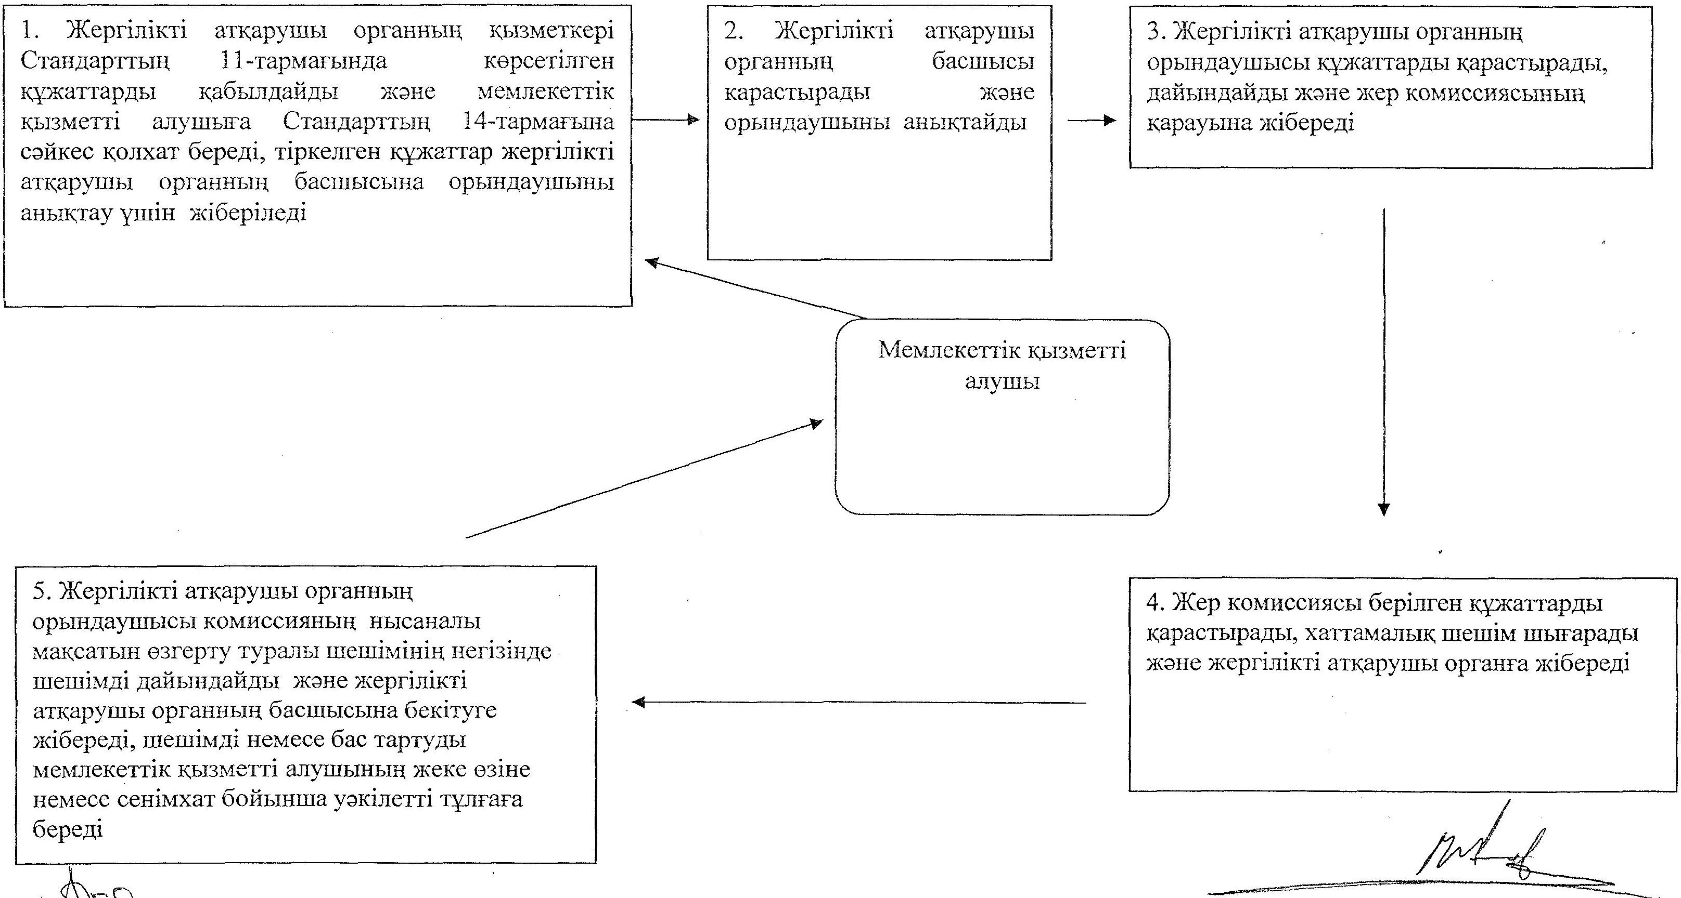

Әкімдіктің 2012 жылғы 5 желтоқсандағы    
№ 547 қаулысымен бекітілді

**"Іздестіру жұмыстарын жүргізу үшін жер**  
**учаскесін пайдалануға рұқсат беру" мемлекеттік**  
**қызмет көрсету регламенті**

**1. Негізгі ұгымдар**

      1.Осы "Іздестіру жұмыстарын жүргізу үшін жер учаскесін пайдалануға рұқсат беру"  мемлекеттік қызмет көрсету регламентінде (бұдан әрі – Регламент) мынадай негізгі ұгымдар қолданылады:  
      атқарушы орган – ауданның, қаланың жергілікті атқарушы органы;  
      мемлекеттік қызметті алушы – жеке және заңды тұлғалар.

**2. Жалпы ережелер**

      2. Осы Регламент Қазақстан Республикасы Үкіметінің 2012 жылғы 1 қарашадағы № 1392 "Жер қатынастары, геодезия және картография саласында Қазақстан Республикасының Жер ресурстарын басқару агенттігі мен жергілікті атқарушы органдар көрсететін мемлекеттік қызметтердің стандарттарын бекіту және "Жеке және заңды тұлғаларға көрсетілетін мемлекеттік қызметтердің тізілімін бекіту туралы" Қазақстан Республикасы Үкіметінің 2010 жылғы 20 шілдедегі № 745 қаулысына өзгерістер енгізу туралы" қаулысымен бекітілген "Іздестіру жұмыстарын жүргізу үшін жер учаскесін пайдалануға рұқсат беру" мемлекеттік қызметтің стандартын (бұдан әрі – Стандарт) сақтауды қамтамасыз етуге қойылатын талаптарды белгілейді.  
      3. "Іздестіру жұмыстарын жүргізу үшін жер учаскесін пайдалануға рұқсат беру" мемлекеттік қызметі (бұдан әрі – мемлекеттік қызмет) жер учаскесінің орналасқан жері бойынша, мекенжайлары Стандарттың 1-қосымшасында көрсетілген атқарушы органдармен, ал егістікте, жақсартылған шабындықтар мен жайылымдарда, көп жылдық екпелері бар жерлерде, сондай-ақ ерекше қорғалатын табиғи аумақтар жері мен орман қоры жерінде облыстың жергілікті атқарушы органымен көрсетіледі.  
      4. Көрсетілетін мемлекеттік қызмет нысаны: автоматтандырылмаған.  
      5. Мемлекеттік қызметі көрсету Қазақстан Республикасының 2003 жылғы 20 маусымдағы Жер кодексінің 16, 17, 18, 71-баптарының және Стандарттың негізінде жүзеге асырылады.  
      6. Мемлекеттік қызмет көрсету нәтижесі қағаз тасымалдағыштағы іздестіру жұмыстарын жүргізу үшін жер учаскесін пайдалануға рұқсат беру (бұдан әрі-рұқсат) немесе бас тарту себептерін көрсете отырып, қызмет көрсетуден бас тарту туралы уәжделген жазбаша жауап беру болып табылады.  
      7. Мемлекеттік қызмет тегін көрсетіледі.  
      8. Мемлекеттік қызмет атқарушы органның немесе облыстың жергілікті атқарушы органының ғимаратында көрсетіледі. Залда анықтама бюросы, күту орындары, толтырылған бланк үлгілері бар ақпараттық стенділер, өтініш бланкілері бар тағандар орналастырылады, физикалық мүмкіндігі шектеулі адамдар үшін жағдайлар (пандус, лифт) көзделген.  
      9. Мемлекеттік қызметті алушы мемлекеттік қызметті алу үшін Стандарттың 11-тармағында көрсетілген құжаттарды ұсынады.  
      10. Құжаттарды қабылдау жер учаскесінің орналасқан жері бойынша, Стандарттың 1-қосымшасында көрсетілген мекенжайлар бойынша атқарушы органмен немесе облыстың жергілікті атқарушы органымен жүзеге асырылады.  
      11. Өтініш бланкілері атқарушы органның немесе облыстың жергілікті атқарушы органының кеңсе қызметкерлерімен беріледі.  
      12. Мемлекеттік қызмет Стандарттың 7-тармағында көрсетілген мерзімдерде көрсетіледі.

**3. Мемлекеттік қызмет көрсету тәртібі**

      13. Мемлекеттік қызмет көрсету тәртібі туралы толық ақпарат Стандарттың 1-қосымшасында тізбесі көрсетілген, мемлекеттік қызмет көрсету орындардағы стенділерде орналастырылады, мемлекеттік және орыс тілдерінде бұқаралық ақпарат құралдарында жарияланады, сондай-ақ (www.egov.кz, www.edv-kost.кz) интернет-ресурста орналастырылады.  
      14. Атқарушы орган мен облыстың жергілікті атқарушы органының жұмыс кестесі: күнделікті, дүйсенбіден жұма күнін қоса алғанда, сағат 13-00-ден бастап 14-00–ге дейінгі түскі үзіліспен сағат 9-00-ден бастап 18-00-ге дейін көрсетіледі, демалыс күндері: сенбі, жексенбі және "Қазақстан Республикасындағы мерекелер туралы" Қазақстан Республикасының 2001 жылғы 13 желтоқсандағы Заңына сәйкес мереке күндері.  
      Қабылдау кезекке тұру тәртібімен алдын ала жазылусыз және жедел қызмет көрсетусіз жүзеге асырылады.  
      Мемлекеттік қызмет көрсету үшін құжаттарды қабылдауды жүзеге асыратын тұлғалардың ең аз саны 1 қызметкер.

**4. Мемлекеттік қызметті көрсету үдерісіне**  
**Іс-қимыл (өзара іс-қимыл) тәртібін сипаттау**

      15. Мемлекеттік қызметті көрсету кезеңдері:  
      1) қызметкер Стандарттың 11-тармағында көрсетілген құжаттарды қабылдайды және Стандарттың 14-тармағына сәйкес мемлекеттік қызметті алушыға қолхат береді;  
      2) тіркелген құжаттар орындаушыны анықтау үшін атқарушы органның немесе облыстың жергілікті атқарушы органының басшысына жіберіледі;  
      3) атқарушы органның немесе облыстың жергілікті атқарушы органының орындаушысы ұсынылған құжаттарды қарастырады, рұқсатты дайындайды немесе мемлекеттік қызметті алушыға беруден бас тарту туралы уәжделген жауапты дайындайды және уәкілетті органның басшысына қол қойдырады;  
      4) рұқсат мемлекеттік қызметті алушының жеке өзіне немесе сенімхат бойынша уәкілетті тұлғаға беріледі.  
      5) маусымдық ауыл шаруашылық жұмыстары жүргізілген жағдайда мемлекеттік қызметті көрсетуден бас тартылады.  
      6) Стандарттың 11-тармағында көрсетілген құжаттар тізбесі толық ұсынылмаған жағдайда, құжаттарды тапсырған күнінен бастап екі жұмыс күнінен аспайтын уақытта, атқарушы орган мемлекеттік қызметті алушыны мемлекеттік қызметті көрсетуден бас тарту жөнінде жазбаша хабардар етеді.  
      7) атқарушы орган немесе облыстың жергілікті атқарушы органы белгіленген мерзімде мемлекеттік қызметті алушыға рұқсат немесе қызмет көрсетуден бас тарту туралы уәжделген жауап бермеген жағдайда, онда беру мерзімінің өткен күнінен бастап рұқсат берілді деп есептеледі.  
      16. Мемлекеттік қызмет көрсету үдерісін сипаттау Регламенттің 1-қосымшасында келтірілген.  
      Мемлекеттік қызметт көрсету үдерісінде мынадай құрылымдық-функционалдық бірліктер (бұдан әрі – ҚФБ) қатыстырылған:  
      1) атқарушы органның немесе облыстың жергілікті атқарушы органының қызметкері;  
      2) атқарушы органның немесе облыстың жергілікті атқарушы органының басшысы;  
      3) атқарушы органның немесе облыстың жергілікті атқарушы органының орындаушысы.  
      17. Мемлекеттік қызмет көрсету үдерісінде әкімшілік шешімдердің және ҚФБ қисынды дәйектілігі арасындағы өзара байланысты сипаттайтын сызба Регламенттің 2-қосымшасында келтірілген.

**5. Мемлекеттік қызметтерді көрсететін**  
**лауазымды тұлғалардың жауапкершілігі**

      18. Мемлекеттік қызметті тиісті түрде көрсетпегені үшін лауазымды тұлғалардың жауапкершілігі Қазақстан Республикасының қолданыстағы заңнамасына сәйкес болады.

"Іздестіру жұмыстарын жүргізу үшін       
жер учаскесін пайдалануға рұқсат беру"    
мемлекеттік қызмет көрсету регламентіне   
1 қосымша

      1 кесте. Әрбір ҚФБ әкімшілік іс-қимылының өзара іс-қимыл дәйектілігінің сипаттамасы

|  |  |  |  |  |  |
| --- | --- | --- | --- | --- | --- |
|  | Негізгі үдерістің (жұмыс барысының, ағынының) іс-қимылы | | | | |
| 1 | Іс-қимылдың  (жұмыс  барысының,  ағынының) № | 1 | 2 | 3 | 4 |
| 2 | ҚФБ атауы | Атқарушы  органның  немесе  облыстың  жергілікті  атқарушы  органының  қызметкері | Атқарушы  органның  немесе  облыстың  жергілікті  атқарушы  органының  басшысы | Атқарушы  органның  немесе  облыстың  жергілікті  атқарушы  органының  орындаушысы | Атқарушы органның  немесе облыстың  жергілікті  атқарушы органының  қызметкері |
| 3 | Іс-қимылдың  (үдерістің,  рәсімнің,  операция-  ның) атауы  және  олардың  сипаттамасы | Құжаттарды  тексеруді,  журналда  тіркеуді  жүзеге  асырады | Хат-хабар-  мен  танысуды  жүзеге  асырады | Ұсынылған  құжаттарды  қарастырады | Рұқсатты немесе  мемлекеттік  қызметті алушыға  мемлекеттік  қызметті  көрсетуден бас  тарту туралы  уәжделген жауапты  атқарушы органның  немесе облыстық  жергілікті  атқарушы органының  басшысына қол  қоюға жібереді |
| 4 | Аяқталу  нысаны  (деректер,  құжат,  ұйымдасты-  рушылық  басқарушы-  лық шешім) | Өтініш  берушіге  құжаттарды  қабылдау  туралы  қолхат  береді | Орындаушыны  анықтайды | Рұқсатты  немесе  мемлекеттік  қызметті  алушыға  мемлекеттік  қызметті  көрсетуден  бас тарту  туралы  уәжделен  жауапты  дайындайды | Мемлекеттік қызмет  алушының жеке  өзіне немесе  сенімхат бойынша  уәкілетті тұлғаға  рұқсатты береді |

"Іздестіру жұмыстарын жүргізу үшін        
жер учаскесін пайдалануға рұқсат беру"     
мемлекеттік қызмет көрсету регламентіне    
2-қосымша

**Мемлекеттік қызмет көрсету үдерісінде әкімшілік**  
**шешімдердің және ҚФБ қисынды дәйектілігі арасындағы**  
**өзара байланысты сипаттайтын сызба**

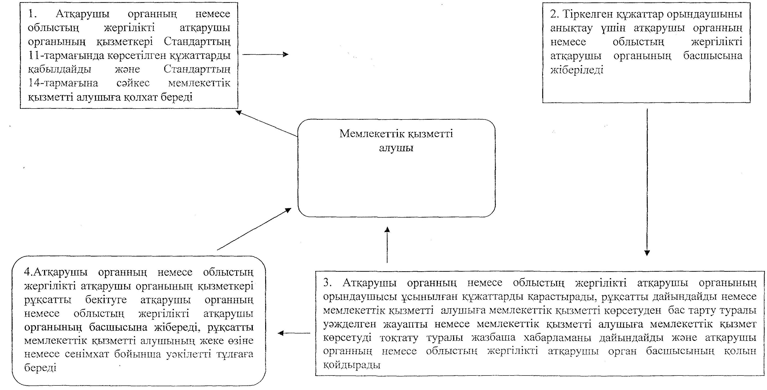

© 2012. Қазақстан Республикасы Әділет министрлігінің «Қазақстан Республикасының Заңнама және құқықтық ақпарат институты» ШЖҚ РМК